水力控制阀自动控制原理说明

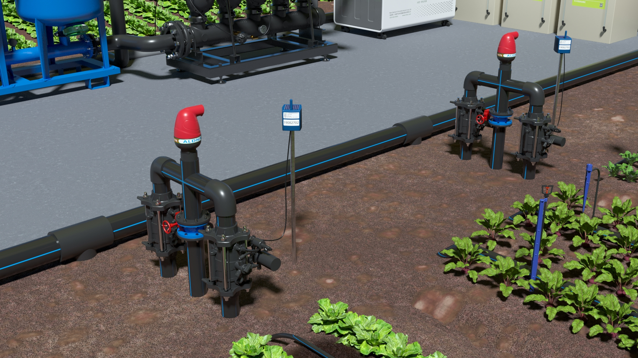
一、主要部件：
- 无线阀控器：
1.1、主要技术参数
供电方式 | 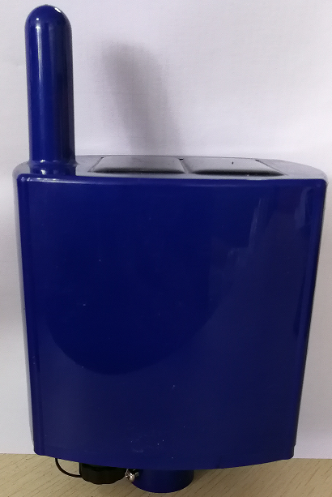  锂电池供电
容量 | 3.7V、5000mA
太阳能板 | 10V、0.3W
调制方式 | LORA/5G
工作温度 | -20℃-60℃
防护等级 | IP68
注意事项：本品是配合无线网关一起使用的，不能独立工作。
1.2、接线方式：
电源开关：出厂默认电源开关断开，在安装完成后需将电源开关按下。
通讯指示灯：网关与阀门控制器进行通讯时，当网关有无线信号发出并且阀门控制器正常接收时，指示灯会快速闪烁。在调试阶段可以根据指示灯的状态判断是否出现通讯故障。
脉冲阀1：默认脉冲电磁阀接脉冲阀1,防水航插1脚接电磁头正极，2脚接电磁头负极。
脉冲阀2：备用。与脉冲阀1来自于同一路控制信号，当脉冲阀1不能控制电磁阀时可以接到脉冲阀2接口。
2、电机式电磁头：
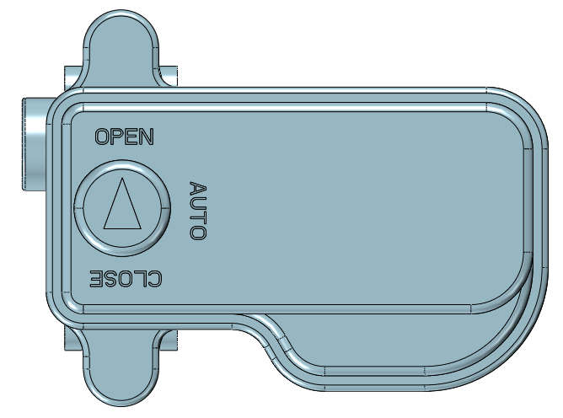
电机式电磁头可选规格：
脉冲式：12~24V DC
交/直流式：AC/DC 24V
红线为“+”级；黑线为“-”级

二、玄武水力控制阀自动控制原理：
- 将电机式电磁头箭头指向AUTO，手机APP或者电脑远程控制端发出阀门开启信号，无线阀控器端接收信号，并输出该信号，此时电机式电磁头内部电机旋转至OPEN端口，阀门自动开启;
- 将电机式电磁头箭头指向AUTO，手机APP或者电脑远程控制端发出阀门关闭信号，无线阀控器端接收信号，并输出该信号，此时电机式电磁头内部电机旋转至CLOSE端口，阀门自动关闭.

